CIRCUIT ALEVINS E INFANTIL
https://es.wikiloc.com/rutas-mountain-bike/cuabarrada-kids-circuit-alevins-infantil-24507521
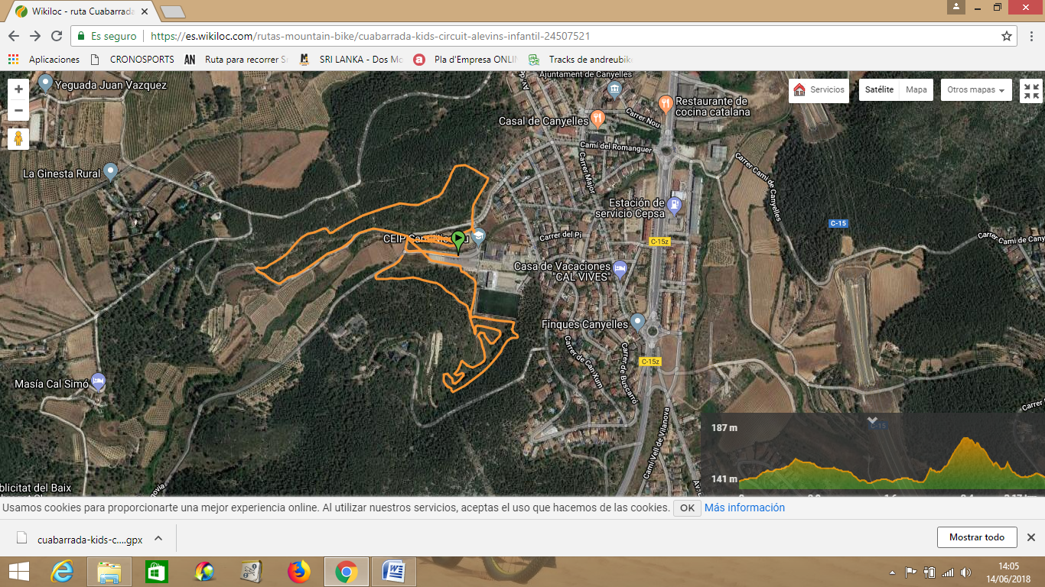
DISTANACIA TOTAL: 3,17 km Y 56m de DESNIVEL
CIRCUIT PRINCIPIANTS
https://es.wikiloc.com/rutas-ciclismo/cuabarrada-kids-circuit-principiants-25752196
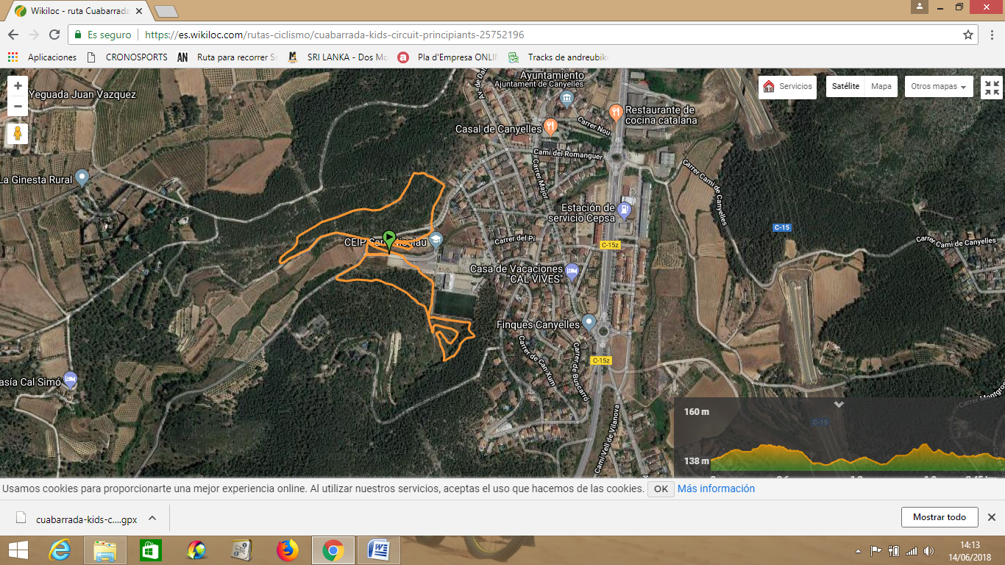
DISTANCIA TOTAL 2.45 Km y desnivel de 35m.

